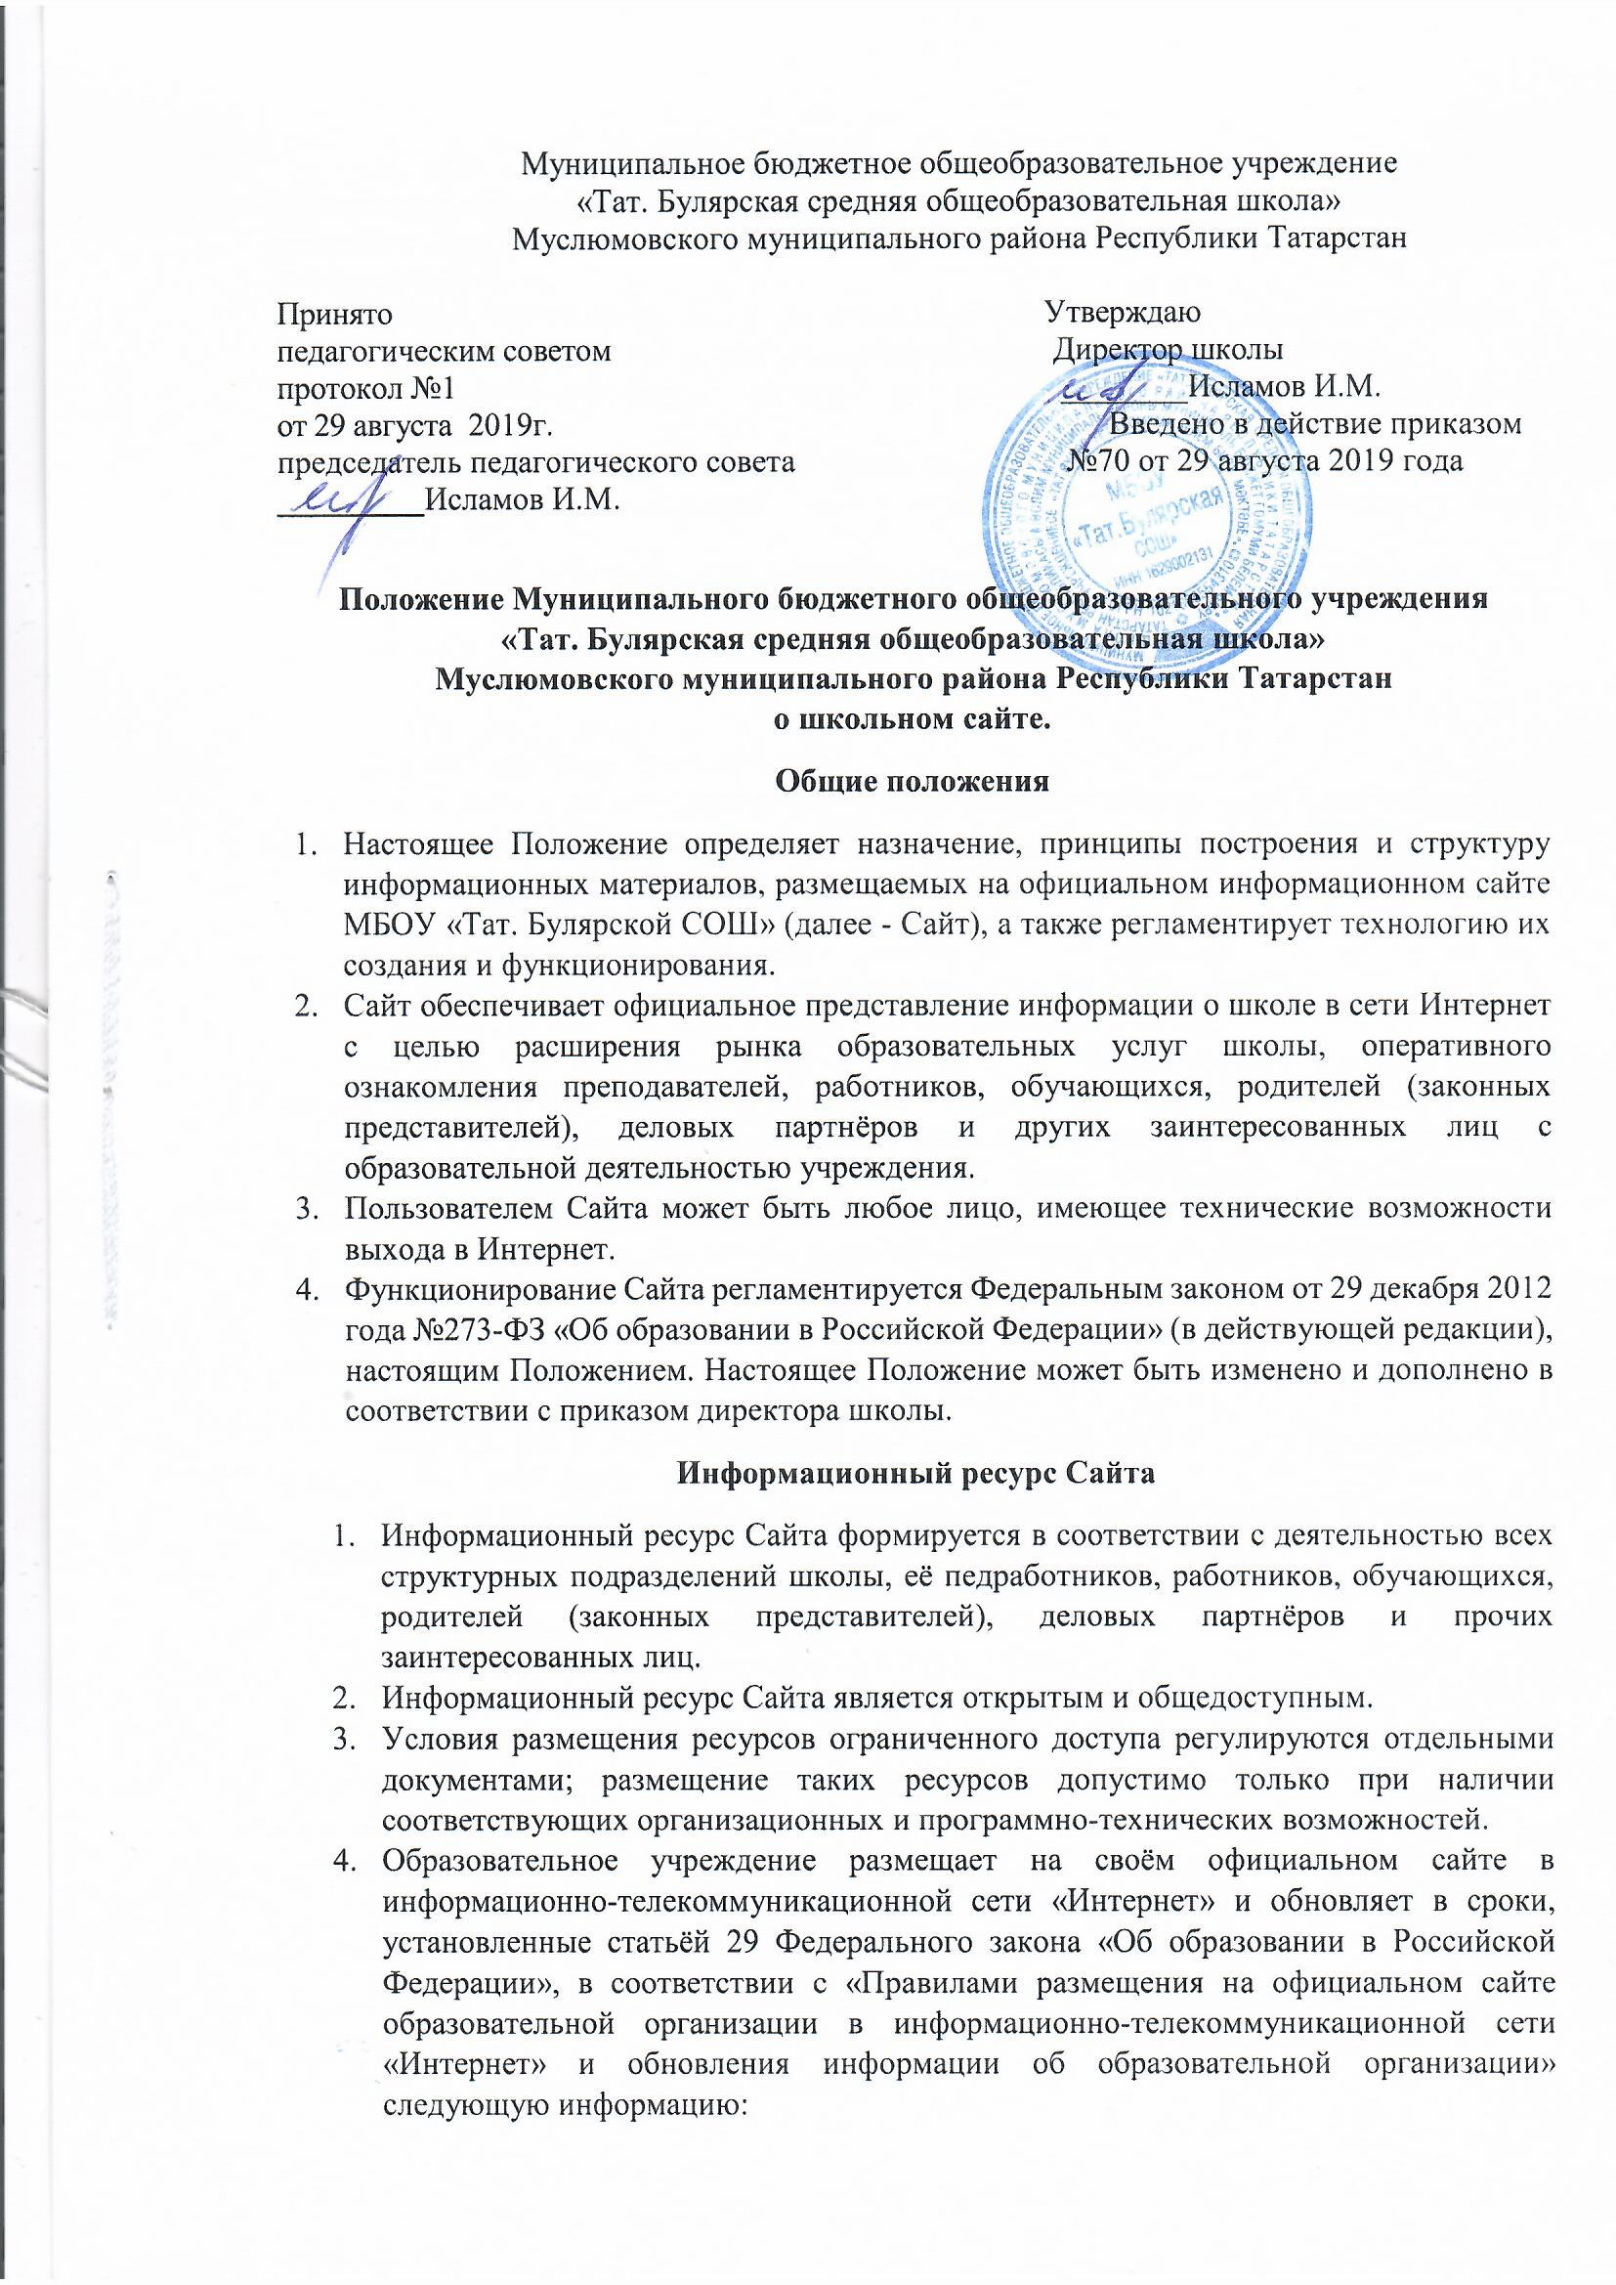
- о дате создания образовательной организации, об учредителе, учредителях образовательной организации, о месте нахождения образовательной организации и ее филиалов (при наличии), режиме, графике работы, контактных телефонах и об адресах электронной почты;
- о структуре и об органах управления образовательной организации, в том числе:
• наименование структурных подразделений (органов управления);
• фамилии, имена, отчества и должности руководителей структурных подразделений;
• места нахождения структурных подразделений;
• адреса официальных сайтов в сети "Интернет" структурных подразделений (при наличии);
• адреса электронной почты структурных подразделений (при наличии);
• сведения о наличии положений о структурных подразделениях (об органах управления) с приложением копий указанных положений (при их наличии);
- об уровне образования;
- о формах обучения;
- о нормативном сроке обучения;
- о сроке действия государственной аккредитации образовательной программы (при наличии государственной аккредитации);
- об описании образовательной программы с приложением ее копии;
- об учебном плане с приложением его копии;
- об аннотации к рабочим программам дисциплин (по каждой дисциплине в составе образовательной программы) с приложением их копий (при наличии);
- о календарном учебном графике с приложением его копии;
- о методических и об иных документах, разработанных образовательной организацией для обеспечения образовательного процесса;
- о реализуемых образовательных программах с указанием учебных предметов, курсов, дисциплин (модулей), практики, предусмотренных соответствующей образовательной программой;
- о численности обучающихся по реализуемым образовательным программам за счет бюджетных ассигнований федерального бюджета, бюджетов субъектов Российской Федерации, местных бюджетов и по договорам об образовании за счет средств физических и (или) юридических лиц;
- о языках, на которых осуществляется образование (обучение);
-о федеральных государственных образовательных стандартах и об образовательных стандартах с приложением их копий (при наличии);
- о руководителе образовательной организации, его заместителях, руководителях филиалов образовательной организации (при их наличии), в том числе:
• фамилия, имя, отчество (при наличии) руководителя, его заместителей;
• должность руководителя, его заместителей;
• контактные телефоны;
• адрес электронной почты;
- о персональном составе педагогических работников с указанием уровня образования, квалификации и опыта работы, в том числе:
• фамилия, имя, отчество (при наличии) работника;
• занимаемая должность (должности);
• преподаваемые дисциплины;
• ученая степень (при наличии);
• ученое звание (при наличии);
• наименование направления подготовки и (или) специальности;
• данные о повышении квалификации и (или) профессиональной
• переподготовке (при наличии);
• общий стаж работы;
• стаж работы по специальности;
- о материально-техническом обеспечении образовательной деятельности, в том числе сведения о наличии оборудованных учебных кабинетов, объектов для проведения практических занятий, библиотек, объектов спорта, средств обучения и воспитания, об условиях питания и охраны здоровья обучающихся, о доступе к информационным системам и информационно-телекоммуникационным сетям, об электронных образовательных ресурсах, к которым обеспечивается доступ обучающихся:
- о количестве вакантных мест для приема (перевода) по каждой образовательной программе, профессии, специальности, направлению подготовки (на места, финансируемые за счет бюджетных ассигнований федерального бюджета, бюджетов субъектов Российской Федерации, местных бюджетов, по договорам об образовании за счет средств физических и (или) юридических лиц);
- о наличии и условиях предоставления обучающимся стипендий, мер социальной поддержки;
- о наличии общежития, интерната, количестве жилых помещений в общежитии, интернате для иногородних обучающихся, формировании платы за проживание в общежитии;
- об объеме образовательной деятельности, финансовое обеспечение которой осуществляется за счет бюджетных ассигнований федерального бюджета, бюджетов субъектов Российской Федерации, местных бюджетов, по договорам об образовании за счет средств физических и (или) и юридических лиц;
- о поступлении финансовых и материальных средств и об их расходовании по итогам финансового года;
- о трудоустройстве выпускников;
- копии:
• устава образовательной организации;
• лицензии на осуществление образовательной деятельности (с приложениями);
• свидетельства о государственной аккредитации (с приложениями);
• плана финансово-хозяйственной деятельности образовательной организации, утвержденного в установленном законодательством Российской Федерации порядке, или бюджетной сметы образовательной организации;
• локальных нормативных актов, предусмотренных частью 2 статьи 30 Федерального закона "Об образовании в Российской Федерации", правил внутреннего распорядка обучающихся, правил внутреннего трудового распорядка и коллективного договора;
- отчет о результатах самообследования;
- документ о порядке оказания платных образовательных услуг, в том числе образец договора об оказании платных образовательных услуг, документ об утверждении стоимости обучения по каждой образовательной программе;
-предписания органов, осуществляющих государственный контроль (надзор) в сфере образования, отчеты об исполнении таких предписаний;
-иную информацию, которая размещается, опубликовывается по решению образовательной организации и (или) размещение, опубликование которой являются обязательными в соответствии с законодательством Российской Федерации.
5. Размещение информации рекламно-коммерческого характера допускается только по согласованию с директором школы. Условия размещения такой информации регламентируются специальными договорами.
6. Школьный сайт может содержать:
а) Материалы о событиях текущей жизни образовательного учреждения (деятельность детских объединений, праздники, конференции, конкурсы, выставки и т.д.).
б) Материалы о действующих направлениях в работе школы (школьный музей, участие в проектах, и.т.д.).
в) Материалы передового педагогического опыта.
г) Творческие работы учащихся.
д) Материалы, размещенные учителями по своему предмету (вплоть до отдельного раздела по предмету).
е) Элементы дистанционный поддержки обучения (например, виртуальный консультационный пункт).
ж) Специальный раздел для выпускников и т.д.
7. К размещению на школьном сайте запрещены:
а) Информационные материалы, которые содержат призывы к насилию и насильственному изменению основ конституционного строя, разжигающие социальную, расовую, межнациональную и религиозную рознь.
б) Информационные материалы, порочащие честь, достоинство или деловую репутацию граждан или организаций.
в) Информационные материалы, содержащие пропаганду насилия, секса, наркомании, экстремистских религиозных и политических идей.
г) Иные информационные материалы, запрещенные к опубликованию законодательством Российской Федерации.
- Часть информационного ресурса, формируемого по инициативе подразделений, творческих коллективов, педагогов и обучающихся школы, может быть размещена на отдельных специализированных сайтах, доступ к которым организуется с Сайта учреждения.

Организация информационного наполнения и сопровождения Сайта

1. Информационное наполнение и актуализация Сайта осуществляется совместными усилиями директора школы, заместителей директора, методических объединений, структурных подразделений и общественных организаций школы.
2. Ответственные за подборку и предоставление соответствующей информации назначаются приказом директора школы.
3. Руководство обеспечением функционирования Сайта и его программно-технической поддержкой осуществляется ответственным за информатизацию образовательного процесса.
4. Ответственный за информатизацию образовательного процесса обеспечивает качественное выполнение всех видов работ, непосредственно связанных с эксплуатацией Сайта: изменение дизайна и структуры, размещение новой и удаление устаревшей информации, публикация информации из баз данных, разработка новых web-страниц, реализация политики разграничения доступа и обеспечение безопасности информационных ресурсов.
5. Ответственный за информатизацию образовательного процесса осуществляет консультирование лиц, ответственных за предоставление информации, по реализации концептуальных решений и текущим проблемам, связанным с информационным наполнением и актуализацией информационного ресурса.
6. Непосредственное выполнение работ по размещению информации на Сайте, обеспечению ее целостности и доступности, реализации правил разграничения доступа возлагается на администратора Сайта (далее – Администратор), который назначается приказом директором школы и подчиняется ответственному за информатизацию образовательного процесса.
7. Информация, готовая для размещения на Сайте, предоставляется в электронном виде Администратору, который оперативно обеспечивает ее размещение в соответствующем разделе Сайта. Текстовая информация предоставляется в формате doc, графическая – в формате jpeg или gif.
8. В порядке исключения текстовая информация может быть предоставлена в рукописном виде без ошибок и исправлений, графическая – в виде фотографий, схем, чертежей – в этом случае перевод в электронный вид осуществляется под руководством ответственного за информатизацию образовательного процесса. Порядок исключения определяет директор учреждения.
9. В случае устаревания информации, относящейся к подразделению, обновленная информация должна быть предоставлена Администратору не позднее трех дней после внесения изменений.
10. Текущие изменения структуры Сайта осуществляются Администратором по согласованию с ответственным за информатизацию образовательного процесса. Изменения, носящие концептуальный характер, согласовываются с директором школы.

Ответственность

1. Ответственность за недостоверное, несвоевременное или некачественное предоставление информации (в т.ч. с грамматическими или синтаксическими ошибками) для размещения на Сайте несут ответственные за подборку и предоставление соответствующей информации.
2. Ответственность за некачественное текущее сопровождение Сайта несет Администратор. Некачественное текущее сопровождение может выражаться:
- в несвоевременном размещении предоставляемой информации;
- в совершении действий, повлекших причинение вреда информационному ресурсу;
- в невыполнении необходимых программно-технических мер по обеспечению целостности и доступности информационного ресурса.
3. Ответственность за нарушение работоспособности и актуализации Сайта вследствие реализованных некачественных концептуальных решений, отсутствия четкого порядка в работе лиц, на которых возложено предоставление информации, несет ответственный за информатизацию образовательного процесса школы.

